Exercícios

Exercício 1

Implemente um programa que realize a re-escala em uma imagem monocromática em 50%. O programa deve receber como parâmetros o nome da imagem e a técnica de quantização (média, mediana ou moda.) A saída do programa deve ser a imagem amostrada. Utilize a imagem exemplo.png para testar o programa.

Imagem para teste:

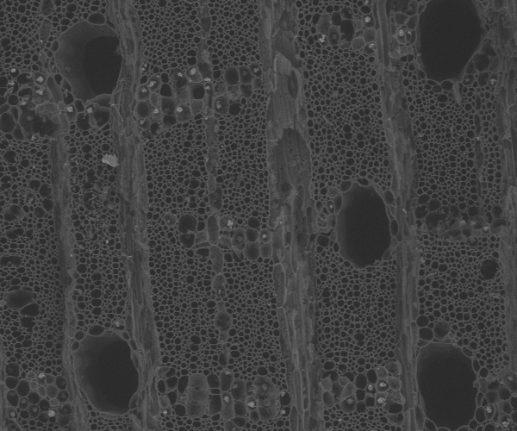

Exercício 2

Fazer um programa que leia uma imagem RGB e faça a multiplicação dos canais H e S do modelo HSV. Ao final mostre o histograma da multiplicação.

Imagem para teste:

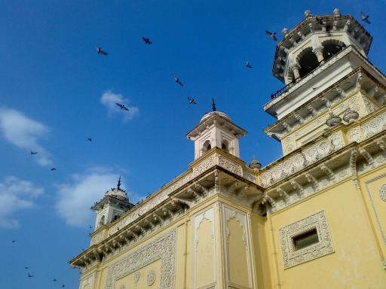

Exercício 3

O arquivo (Archive.zip) contem 14 imagens de 7 personagens diferentes (duas imagens de cada personagem). Utilizando histograma, construa um classificador que receba uma imagem de teste e compare com as 13 restantes. Repita esse processo até que todas as 14 imagens tenham sido utilizadas como imagem de teste. Calcule a taxa de acerto para os 4 métodos métodos de comparação implementados no OpenCV:

* CV_COMP_CORREL Correlation
* CV_COMP_CHISQR Chi-Square
* CV_COMP_INTERSECT Intersection
* CV_COMP_BHATTACHARYYA Bhattacharyya distance

<https://ufprvirtual.ufpr.br/pluginfile.php/1697269/mod_page/content/7/Archive.zip>